- Цель работы
Разработать проект счетчика с заданным основанием счета на Т-триггерах в среде программирования Quartus.

- Полная формулировка задания на работу
Задание заключается в формировании проекта синхронного суммирующего счетчика с заданным основанием счета (М). Для реализации заданного основания счета при выполнении лабораторной работы запрещается использовать принцип обратной связи на входы сброса триггеров вследствие общеизвестных недостатков такого подхода к разработке схем последовательностных устройств.
Вариант 11 – M = 15

- Краткое описание концепции разработки схемы и соответствующих схемотехнических решений
Поскольку необходимо реализовать счетчик до числа 14, необходимо реализовать 4 элемента, чтобы корректно зашифровать 4 битное число. Для этого используются 4-е Т-триггера, элементы TFF.
Для сброса счетчика в начальное значение 0 нужно определить момент, когда счетчик дойдет до 14 – 1110 в двоичной системе. Чтобы произвести сам сброс нужно изменить значение триггеров q4, q3, q2 а триггер q1 оставить в текущем положении.

- Схема устройства в графическом формате в среде Quartus
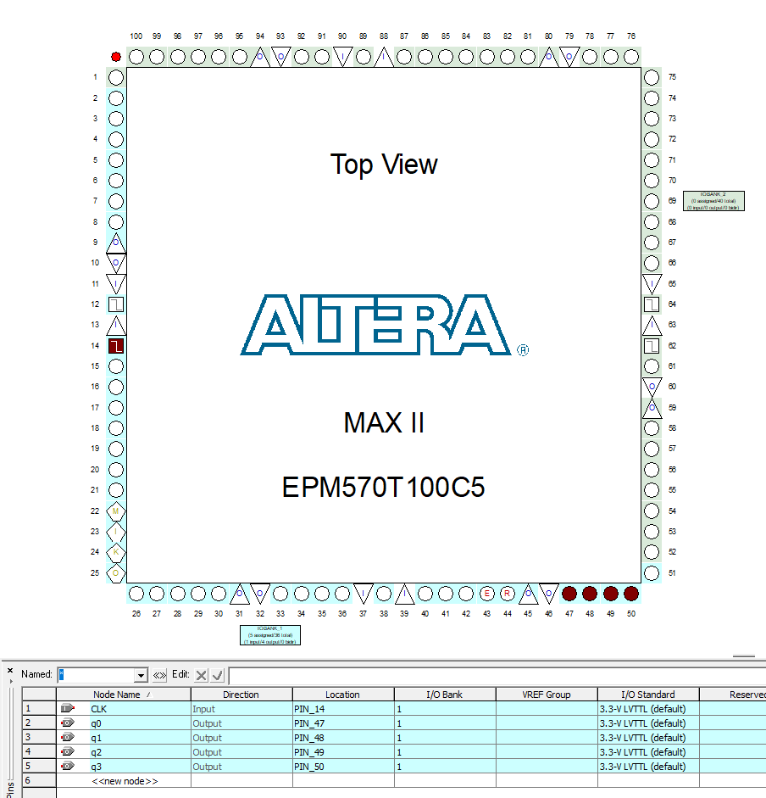
Рисунок 1 - Информация о назначенных выводах ПЛИС для проекта схемы
- Скриншот окна с результатами компиляции
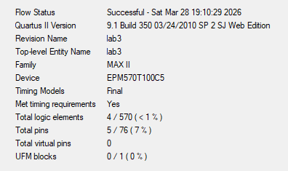
Рисунок 2 – Результаты компиляции

- Рисунки временных диаграмм работы схемы в среде Quartus: функциональная

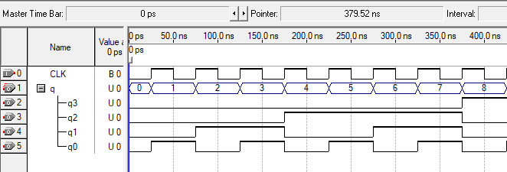
Рисунок 3 - Временная диаграмма схемы суммирующего счётчика в режиме функциональной симуляции ч1

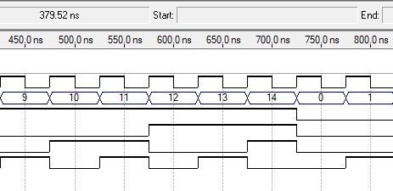
Рисунок 4 - Временная диаграмма схемы суммирующего счётчика в режиме функциональной симуляции ч2

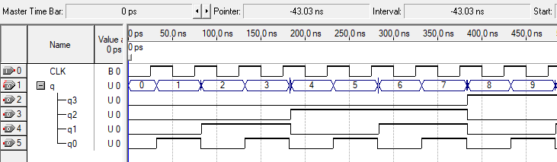
Рисунок 5 - Временная диаграмма схемы суммирующего счётчика в режиме временной симуляции ч1

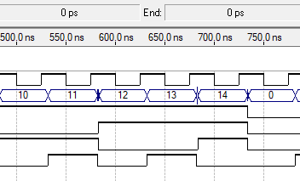
Рисунок 6 - Временная диаграмма схемы суммирующего счётчика в режиме временной симуляции ч2
- Оценка задержки распространения сигналов, вносимой схемой
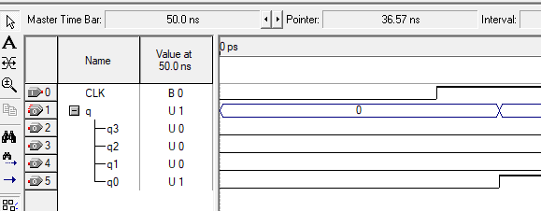
Рисунок 7 - Фрагмент временной диаграммы схемы вычитающего счётчика в режиме временной симуляции для анализа задержки

Задержка на схеме около 8 наносекунд.

- Вывод
В ходе лабораторной работы в Quartus на T-триггерах разработан синхронный суммирующий счетчик с основанием 15 (1 вход, 4 выхода). Согласно временной диаграмме, средняя задержка составила 8 нс..

- Список используемых источников
1. Жаринов О.О. Учебно-методические материалы к выполнению лабораторной работы №3 по дисциплине “Схемотехника” (1-й семестр изучения дисциплины). ГУАП, 2026. – 3 с. (Интернет-ресурс) //URL: https://pro.guap.ru/inside/student/tasks/53b861207bd6ca6ac463c36447e34166/download (дата обращения 28.03.2026)

